Copia y relaciona:

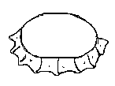
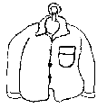
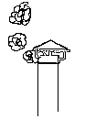
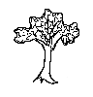

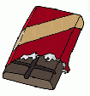

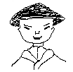

CHOPO
…………….

CHAPA
……………

CHOCOLATE
………………...

CHINO
…………………..

CHAQUETA
…………………….

CHIMEMEA
…………………….

Copia y relaciona:

chopo
…………….

chimenea
……………

chaqueta
………………...

chino
…………………..

chapa
…………………….

chocolate
…………………….

Copia y relaciona:

chapa
…………….

chocolate
……………

chopo
………………...

chimenea
…………………..

chaqueta
…………………….

chapa
…………………….
Relaciona:

CHAPA chaqueta chocolate

CHAQUETA chopo chimenea

CHIMENEA chapa chino

CHOCOLATE chocolate chapa

CHOPO chimenea chaqueta

CHINO chino chopo

Escribe:

 | CHA | PA
 | CHE | PE
 | CHI | PI
 | CHO | PO
 | CHO | PU

 | CHA | CA | TA
 | CHE | QUE | TE
 | CHI | QUI | TI
 | CHO | CO | TO
 | CHU | CU | TU

 | CHA | MA | NA | A
 | CHE | ME | NE | E
 | CHI | MI | NI | I
 | CHO | MO | NO | O
 | CHU | MU | NU | U

 | CHA | NA
 | CHE | NE
 | CHI | NI
 | CHO | NO
 | CHU | NU

 | CHA | CA | LA | TA
 | CHE | QUE | LE | TE
 | CHI | QUI | LI | TI
 | CHO | CO | LO | TO
 | CHU | CU | LU | TU

 | CA | SA
 | QUE | SE
 | QUI | SI
 | CO | SO
 | CU | SU

Dibuja:
chino chopo

chocolate chimenea

chapa chaqueta

Escribe:

…………………………………………………………

…………………………………………………………

…………………………………………………………

…………………………………………………………

…………………………………………………………

…………………………………………………………

Copia y relaciona:
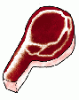
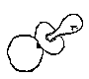

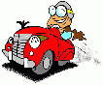

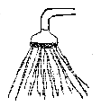
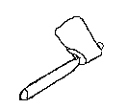

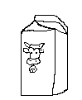

DUCHA
…………….

CHULETA
……………

CHUPETE
………………...

LECHE
…………………..

COCHE
…………………….

HACHA
…………………….

Copia y relaciona:

chuleta
…………….

ducha
……………

chupete
………………...

leche
…………………..

hacha
…………………….

coche
…………………….

Copia y relaciona:

hacha
…………….

ducha
……………

coche
………………...

chuleta
…………………..

chupete
…………………….

hacha
…………………….
Relaciona:

DUCHA hacha chupete

CHULETA chuleta hacha

CHUPETE ducha chuleta

LECHE coche leche

COCHE chupete ducha

HACHA leche coche

Escribe:

 | CHA | LA | TA
 | CHE | LE | TE
 | CHI | LI | TI
 | CHO | LO | TO
 | CHU | LU | TU

 | CA | CHA
 | QUE | CHE
 | QUI | CHI
 | CO | CHO
 | CU | CHU

 | DA | CHA
 | DE | CHE
 | DI | CHI
 | DO | CHO
 | DU | CHU

 | CHA | PA | TA
 | CHE | PE | TE
 | CHI | PI | TI
 | CHO | PO | TO
 | CHU | PU | TU

 | HA | CHA
 | HE | CHE
 | HI | CHI
 | HO | CHO
 | HU | CHU

 | LA | CHA
 | LE | CHE
 | LI | CHI
 | LO | CHO
 | LU | CHU

Dibuja:
chuleta hacha

chupete leche

coche ducha

Escribe:

…………………………………………………………

…………………………………………………………

…………………………………………………………

…………………………………………………………

…………………………………………………………

………………………………………………………….

Copia y relaciona:
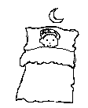

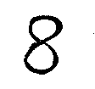
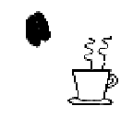
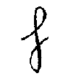

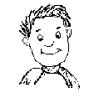

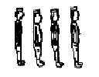

OCHO
…………….

NOCHE
……………

EFE
………………...

FILA
…………………..

FELIPE
…………………….

CAFE
…………………….

Copia y relaciona:

fila
…………….

noche
……………

ocho
………………...

café
…………………..

Felipe
…………………….

efe
…………………….

Copia y relaciona:

noche
…………….

fila
……………

Felipe
………………...

cafe
…………………..

ocho
…………………….

efe
…………………….

Relaciona:

NOCHE ocho noche

OCHO noche ocho

CAFE efe cafe

EFE cafe efe

FELIPE fila Felipe

FILA Felipe fila

Escribe:

 | NA | CHA
 | NE | CHE
 | NI | CHI
 | NO | CHO
 | NU | CHU

 | A | CHA
 | E | CHE
 | I | CHI
 | O | CHO
 | U | CHU

 | CA | FA
 | QUE | FE
 | QUI | FI
 | CO | FO
 | CU | FU

 | A | FA
 | E | FE
 | I | FI
 | O | FO
 | U | FU

 | FA | LA | PA
 | FE | LE | PE
 | FI | LI | PI
 | FO | LO | PO
 | FU | LU | PU

 | FA | LA
 | FE | LE
 | FI | LI
 | FO | LO
 | FU | LU

Dibuja:
fila Felipe

efe cafe

ocho noche

Escribe:

…………………………………………………………

…………………………………………………………

…………………………………………………………

…………………………………………………………

…………………………………………………………

…………………………………………………………

Copia y relaciona:
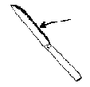
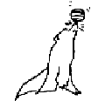
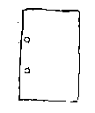
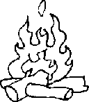

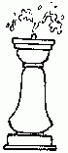

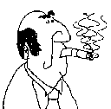

FUEGO
…………….

FUMA
……………

FILO
………………...

FOCA
…………………..

FOLIO
…………………….

FUENTE
…………………….

Copia y relaciona:

foca
…………….

fuente
……………

folio
………………...

filo
…………………..

fuego
…………………….

fuma
…………………….

Copia y relaciona:

foca
…………….

fuego
……………

filo
………………...

fuente
…………………..

fuma
…………………….

folio
…………………….

Relaciona:

FOLIO foca foca

FILO folio fuego

FUENTE filo folio

FUMA fuente filo

FUEGO fuma fuente

FOCA fuego fuma

Escribe:

 | FA | LA | A
 | FE | LE | E
 | FI | LI | I
 | FO | LO | O
 | FU | LU | U

 | FA | LA
 | FE | LE
 | FI | LI
 | FO | LO
 | FU | LU

 | FA | MA
 | FE | ME
 | FI | MI
 | FO | MO
 | FU | MU

 | FA | A | GA
 | FE | E | GUE
 | FI | I | GUI
 | FO | O | GO
 | FU | U | GU

 | FA | CA
 | FE | QUE
 | FI | QUI
 | FO | CO
 | FU | CU

 | FA | AN | TA
 | FE | EN | TE
 | FI | IN | TI
 | FO | ON | TO
 | FU | UN | TU

Dibuja:
foca fuente

folio fuego

fuma filo

Escribe:

…………………………………………………………

…………………………………………………………

…………………………………………………………

…………………………………………………………

…………………………………………………………

…………………………………………………………

Copia y relaciona:
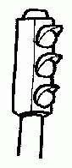
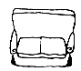

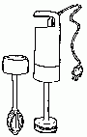
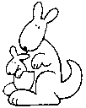
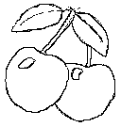

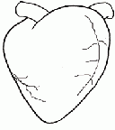

SOFA
…………………

SEMAFORO
……………

CANGURO
………………...

BATIDORA
…………………..

CORAZON
…………………….

CEREZA
…………………….

Copia y relaciona:

canguro
…………….

sofa
……………

corazon
………………...

semaforo
…………………..

cereza
…………………….

batidora
…………………….

Copia y relaciona:

cereza
…………….

corazon
……………

batidora
………………...

semaforo
…………………..

canguro
…………………….

sofa
…………………….

Relaciona:

SOFA semaforo cereza

SEMAFORO batidora semaforo

BATIDORA sofa canguro

CANGURO corazon sofa

CEREZA cereza batidora

CORAZON canguro corazon

Escribe:

 | SA | MA | FA | RA
 | SE | ME | FE | RE
 | SI | MI | FI | RI
 | SO | MO | FO | RO
 | SU | MU | FU | RU

 | BA | TA | DA | RA
 | BE | TE | DE | RE
 | BI | TI | DI | RI
 | BO | TO | DO | RO
 | BU | TU | DU | RU

 | SA | FA
 | SE | FE
 | SI | FI
 | SO | FO
 | SU | FU

 | CAN | GA | RA
 | QUEN | GUE | RE
 | QUIN | GUI | RI
 | CON | GO | RO
 | CUN | GU | RU

 | ZA | RA | ZA
 | CE | RE | CE
 | CI | RI | CI
 | ZO | RO | ZO
 | ZU | RU | ZU

 | CA | RA | ZAN
 | QUE | RE | CEN
 | QUI | RI | CIN
 | CO | RO | ZON
 | CU | RU | ZUN

Dibuja:
corazon cereza

sofa semaforo

canguro batidora

Escribe:

…………………………………………………………

…………………………………………………………

…………………………………………………………

…………………………………………………………

…………………………………………………………

…………………………………………………………
Copia y relaciona:
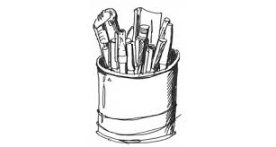
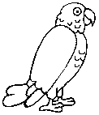
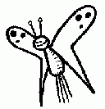
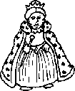
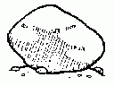
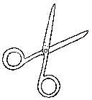

LORO
…………….

MARIPOSA
……………

ROCA
………………...

LAPICERO
…………………..

TIJERAS
…………………….

REINA
…………………….

Copia y relaciona:

mariposa
…………….

loro
……………

reina
………………...

lapicero
…………………..

roca
…………………….

tijeras
…………………….

Copia y relaciona:

tijeras
………………….

roca
……………………

loro
…………………....

mariposa
…………………..

reina
…………………….

lapicero
…………………….

Relaciona:

LAPICERO mariposa mariposa

LORO loro tijeras

MARIPOSA roca lapicero

REINA tijeras roca

TIJERAS lapicero reina

ROCA reina loro

Escribe:

 | LA | PA | ZA | RA
 | LE | PE | CE | RE
 | LI | PI | CI | RI
 | LO | PO | ZO | RO
 | LU | PU | ZU | RU

 | LA | RA
 | LE | RE
 | LI | RI
 | LO | RO
 | LU | RU

 | MA | RA | PA | SA
 | ME | RE | PE | SE
 | MI | RI | PI | SI
 | MO | RO | PO | SO
 | MU | RU | PU | SU

 | RA | A | NA
 | RE | E | NE
 | RI | I | NI
 | RO | O | NO
 | RU | U | NU

 | RA | CA
 | RE | QUE
 | RI | QUI
 | RO | CO
 | RU | CU

 | TA | JA | RAS
 | TE | JE | RES
 | TI | JI | RIS
 | TO | JO | ROS
 | TU | JU | RUS

Dibuja:

tijeras roca

reina loro

lapicero mariposa

Escribe:

…………………………………………………………

…………………………………………………………

…………………………………………………………

…………………………………………………………

…………………………………………………………

…………………………………………………………

Copia y relaciona:
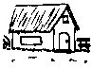
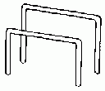
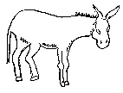
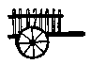
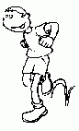
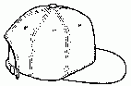

CARRO
…………….

BURRO
……………

BARRACA
………………...

CORREDOR
…………………..

GORRA
…………………….

BARRAS
…………………….

Copia y relaciona:

barras
…………….

corredor
……………….…

barraca
………………...

carro
…………………..

gorra
…………………….

burro
…………………….

Copia y relaciona:

burro
…………….

roca
……………

barraca
………………...

carro
…………………..

corredor
…………………….

gorra
…………………….
Relaciona:

BARRACA burro corredor

ROCA roca barras

BURRO barraca carro

CORREDOR carro barraca

BARRAS corredor burro

CARRO barras roca

Escribe:

 | BA | RRA | CA
 | BE | RRE | QUE
 | BI | RRI | QUI
 | BO | RRO | CO
 | BU | RRU | CU

 | BA | RRAS
 | BE | RRES
 | BI | RRIS
 | BO | RROS
 | BU | RRUS

 | BA | RRA
 | BE | RRE
 | BI | RRI
 | BO | RRO
 | BU | RRU

 | CA | RRA
 | QUE | RRE
 | QUI | RRI
 | CO | RRO
 | CU | RRU

 | GA | RRA
 | GUE | RRE
 | GUI | RRI
 | GO | RRO
 | GU | RRU

 | CA | RRA | AR
 | QUE | RRE | DER
 | QUI | RRI | DIR
 | CO | RRO | DOR
 | CU | RRU | DUR

Dibuja:
gorra barraca

barras carro

burro corredor

Escribe:

…………………………………………………………

…………………………………………………………

…………………………………………………………

…………………………………………………………

…………………………………………………………

…………………………………………………………

Copia y relaciona:
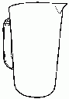
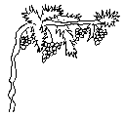
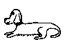
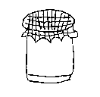
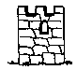

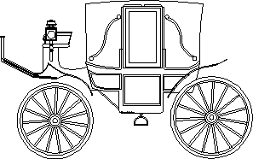

TARRO
…………….

PERRO
……………

JARRA
………………...

PARRA
…………………..

CARRUAJE
…………………….

TORRE
…………………….

Copia y relaciona:

torre
…………….

perro
……………

carruaje
………………...

tarro
…………………..

parra
…………………….

jarra
…………………….

Copia y relaciona:

tarro
…………….

torre
……………

perro
………………...

carruaje
…………………..

parra
…………………….

jarra
…………………….

Relaciona:

JARRA parra parra

PARRA jarra jarra

TORRE carruaje perro

TARRO perro torre

CARRUAJE torre tarro

PERRO tarro carruaje

Escribe:

 | JA | RRA
 | JE | RRE
 | JI | RRI
 | JO | RRO
 | JU | RRU

 | PA | RRA
 | PE | RRE
 | PI | RRI
 | PO | RRO
 | PU | RRU

 | PA | RRA
 | PE | RRE
 | PI | RRI
 | PO | RRO
 | PU | RRU

 | TA | RRA
 | TE | RRE
 | TI | RRI
 | TO | RRO
 | TU | RRU

 | TA | RRA
 | TE | RRE
 | TI | RRI
 | TO | RRO
 | TU | RRU

 | CA | RRA | A | JA
 | QUE | RRE | E | JE
 | QUI | RRI | I | JI
 | CO | RRO | O | JO
 | CU | RRU | U | JU

Dibuja:
parra jarra

carruaje perro

torre tarro

Escribe:

…………………………………………………………

…………………………………………………………

…………………………………………………………

…………………………………………………………

…………………………………………………………

…………………………………………………………

